Kære medlemmer
Rigtig glædelig jul samt godt nytår!

Sidste år skrev jeg i julehilsenen, ”ønsker alle en glødelig jul og et tørt nytår ” og det ønske gik desværre i opfyldelse til overmål. Fra maj måned oplevede vi en varm og tør sommer der bevirkede, at sluserne ved Holløse Mølle blev lukket i maj, og de er stadig lukket nu i december. I denne sommer er der målt et fordampningsunderskud som nu er på godt 350 mm, dvs., vi mangler350 mm nedbør for at jorden igen er vandmættet og vores dræn begynder at føre vand ud i vandløbene. Det eneste vand i Susåen denne sommer, er tilført grundvand, vand fra rensningsanlæg, samt tilledning af vand fra befæstede arealer, dvs. vand fra tage og veje. Så de vandafledningsresultater miljøstyrelsen måler i år, samt målt kvælstof ikke kan skyldes udvaskning fra vore marker, men må udelukkende stamme fra spildevand og overfladevand.
Vandramme direktivet påbyder jo at vandløbene bringes i ”god økologisk tilstand”, dvs. der skal vær insekter, fisk, planter og alger i definerede mængder, men i år hvor 80% af alle de små vandløb udtørrede, er fisk og insekter døde. Måske vil der i 2019 falde tilstrækkelig nedbør til at ny insekt og fiskebestand kan etablere sig. 2018 viser tydeligt at de nuværende vandplaner er urealistiske, vi kan ikke skabe ”god økologisk tilstand” i de vandløb der tørrer ud gentagen gange under de nuværende klimabetingelser, så her er der noget der skal rettes i en kommende vandløbslov. Så dette budskab skal vi sende kommuner og ministeriet ved alle mulige lejligheder.
Henrik Hoegh udvalget afleverede i 2017 en enstemmig anbefaling om rammerne for en ny vandløbslov, en ny lov der var forventet vedtaget i 2019. Dette er af ministeren udskudt til efter et valg, hvilet er yderst beklageligt, fordi vi derfor ikke med loven i hånd, kan forhandle hvordan de fremtidige vandløbsregulativer kan” skabe den nødvendige vandafledning og samtidigt den påbudte økologiske tilstand i vandløbene” under hensyntagen til pågående klimaforandring.
Ministeriet har netop behandlet de anbefalinger som Vandrådet for Smålandsfarvandet har indsendt. Ingen af de begrundede ønsker vandrådet indsendte er accepteret, hvilket vi klager over i et høringssvar vi afsender inden d.25. januar, blandt andet med erfaringerne fra de udtørrede vandløb 2018.
Bestyrelsen har i 2018 holdt møder med Ringsted Kommune om udformningen af et nyt regulativ for Hele Ringsted Å. Det nuværende regulativ fra 1996 er ulovligt i følge den nugældende lov, hvilket har betydet en utilstrækkelig vedligeholdelse igennem en lang årrække. Det var ventet, at den ny vandløbslov havde givet os en brugbar baggrund for disse forhandlinger, men vi må desværre afvente det endelige lovtekst til engang efter folketingsvalg.
Susåen mangler der også akut et nyt opdateret regulativ for hele Susåen, hvilket kommunen er klar over, og vi vil derfor i 2019 gå i forhandlinger med de fire kommuner der er ansvarlige for Susåens opland. I forbindelse med udarbejdelse af nye regulativer, vil vi sørge for at vore drænsystemer målsættes i regulativerne med både position og bundkoter ved udløb i både regulativet for Ringsted Å og Susåen, et arbejde hvor vi beder Jer om hjælp. Får vi fastlagt drænrørenes udløb vil vi i fremtiden have et vigtigt udgangs punkt for effektiv oprensning og vedligeholdelse.
Kære medlem, bestyrelsen vil ønske en rigtig glædelig Jul og et godt Nytår, har du problemer ved åen, brinker, grøde, træer eller andet, så mail eller ring. Vi glæder os til at fremlægge årets beretning ved generalforsamlingen d. 27. februar i Herlufmaglehallen, det en onsdag hvor vi traditionen tro starter med fællesspisning /mørbradgryde kl. 18.-------så sæt kryds allerede nu, i den nye kalender--------
Med venlig Hilsen For bestyrelsen
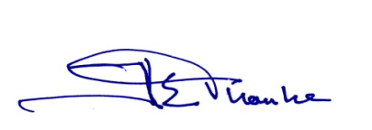
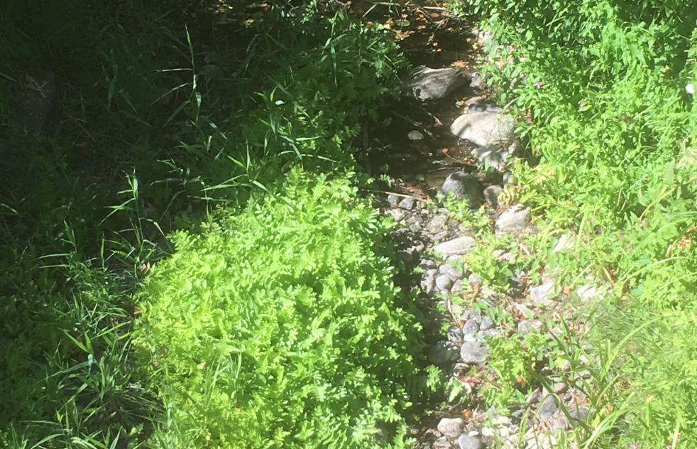
sådan så Torpe Kanalen ud d. 7. august 2018 ved Holmager bro. Normalt er der et vandspejl på 3 meter, her er en vandpyt, vanddybden 2- 5 cm. Nedstrøms og opstrøms var kanaler helt udtørret på lange strækninger.

